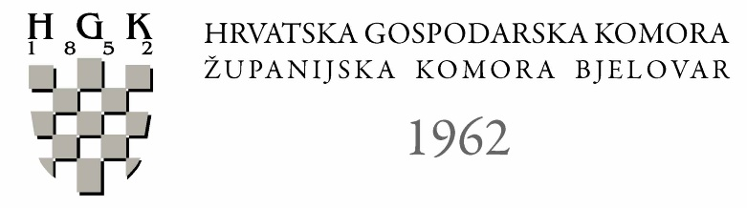

EDUKACIJA
„ZAŠTITA OSOBNIH PODATAKA - ZAKONODAVNI OKVIR I PRAKSA“

Agencija za zaštitu osobnih podataka u suradnji s Hrvatskom gospodarskom komorom – Županijskom komorom Bjelovar u sklopu kampanje povodom obilježavanja Europskog dana zaštite osobnih podataka organizira edukaciju „Zaštita osobnih podataka – zakonodavni okvir i praksa“ koja će se održati 1. veljače 2017. godine u Bjelovaru, u prostorijama Županijske komore Bjelovar (Petra Preradovića 4/I) s početkom u 11,00 sati.
Edukacija je namijenjena članicama Hrvatske gospodarske komore - predstavnicima voditelja zbirki osobnih podataka, odnosno službenicima za zaštitu osobnih podataka.
Svrha edukacije je pružanje dodatnih znanja sudionicima radi jasnijeg razumijevanja pravnog područja zaštite osobnih podataka a time i kvalitetnije i učinkovitije primjene Zakona u svakodnevnom radu.
Cilj je na adekvatan način kroz praktične primjere i interpretaciju zakonskih i drugih propisa prenijeti informacije i znanje sudionicima koji u poslovanju prikupljaju i obrađuju osobne podatke, posebno službenicima za zaštitu osobnih podataka koji su u skladu s odredbama zakona dužni voditi brigu o zaštiti osobnih podataka. Značajan naglasak u provođenju edukacije stavlja se na zakonitu i povjerljivu obradu osobnih podataka, korištenje novih informacijskih tehnologija u obradi osobnih podataka kao i na primjenu organizacijskih, kadrovskih i tehničkih mjera zaštite osobnih podataka koje su voditelji zbirki osobnih podataka dužni provoditi u svakodnevnom radu prilikom obrade osobnih podataka.
Edukaciju će provesti djelatnici stručnih službi Agencije za zaštitu osobnih podataka, a na istoj mogu sudjelovati sudionici koji svoje prijave izvrše do 27. siječnja 2017. godine na e-mail: hgkbj@hgk.hr
Sudionicima edukacije pruža se mogućnost unaprijed postaviti pitanja Agenciji za zaštitu osobnih podataka na email: edukacija.sluzbenik@azop.hr s naznakom HGK Bjelovar.
Veselimo se Vašem dolasku i sudjelovanju na edukaciji!

HGK-ŽK Bjelovar i Agencija za zaštitu osobnih podataka

